吃火龍果扔掉皮，可惜的讓人心疼，來看看吧
Jimmy Yen
建立時間:2014/12/23
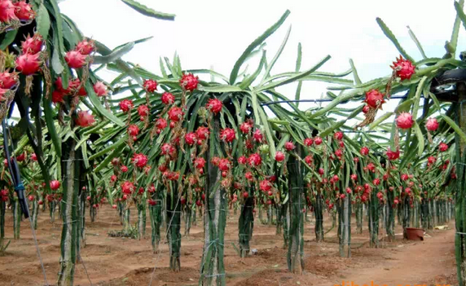
火龍果，好食不僅為其肉，還有其皮，但是貌似很少有人知道這個，因為我們的潛意識中，果皮就是用來丟的，看完下面火龍果皮的好處的介紹你就會從新認識它哦!

火龍果的果皮含有非常珍貴的營養物質——花青素。花青素是一種強力的抗氧化劑，強於胡蘿蔔素10倍以上，且能在人體血液中保存活性75小時，下面就是花青素的作用：
能夠保護人體免受有害物質：自由基的損傷，有助於預防多種與自由基有關的疾病。
防止血管硬化：保護動脈血管內壁，降低血壓。
能增進皮膚的光滑度：美顏肌膚。
可以抑制炎症和過敏：改善關節的柔韌性，預防關節炎。
可以促進視網膜細胞中的視紫質再生：改善視力;還具有抗輻射的作用等。
那麼問題來了，火龍果皮怎麼吃？
火龍果的果皮裡面因為不含有機酸和單寧，所以不會像一般的水果皮那樣覺得澀口，但是由於它肉質化了，所以口感還是可以讓人接受的。在吃火龍果時，可以用小刀刮下內層的紫色果皮——他們可以生吃，也可以涼拌或者像霸王花一樣放入湯裡。
火龍果食用禁忌
火龍果屬涼性，且果肉的葡萄糖不甜，但其糖分卻比一般水果的要高一些。
食用禁忌：火龍果不宜於牛奶同食。糖尿病人，女性體質虛冷者，有臉色蒼白、四肢乏力、經常腹瀉等症狀的寒性體質者不宜多食；而女性在月經期間也不宜食用火龍果。
選購禁忌：表面紅色的地方越紅越好，綠色的部分也要越綠的越新鮮，若是綠色部分變得枯黃，就表示已經不新鮮了。

